ПОЯСНИТЕЛЬНАЯ ЗАПИСКА
к проекту закона Чувашской Республики «О внесении изменений в Закон Чувашской Республики «О выборах Главы Чувашской Республики» и признании утратившими силу отдельных законодательных актов (положений законодательных актов) Чувашской Республики»

Проект закона Чувашской Республики «О внесении изменений в Закон Чувашской Республики «О выборах Главы Чувашской Республики» и признании утратившими силу отдельных законодательных актов (положений законодательных актов) Чувашской Республики» (далее – проект закона) разработан в связи с принятием Федерального закона от 21 декабря 2021 г. № 414-ФЗ «Об общих принципах организации публичной власти в субъектах Российской Федерации» (далее – Федеральный закон) и направлен на приведение Закона Чувашской Республики от 5 июня 2012 г. № 38 «О выборах Главы Чувашской Республики» (далее также – закон Чувашской Республики) в соответствие с Федеральным законом.
В Законе Чувашской Республики уточняются критерии для избрания Главы Чувашкой Республики, исключаются положения, предусматривающие достижение на день голосования возраста 30 лет.
Также проектом закона повышается срок с двух до пяти лет, в течение которого не может быть выдвинут кандидатом на должность Главы Чувашской Республики гражданин Российской Федерации, замещавший должность высшего должностного лица субъекта Российской Федерации и отрешенный от этой должности Президентом Российской Федерации.
Кроме того, в связи признанием утратившими силу с 01.06.2022 некоторых положений Федерального закона от 6 октября 1999 г. № 184-ФЗ «Об общих принципах организации законодательных (представительных) и исполнительных органов государственной власти субъектов Российской Федерации» в Законе Чувашской Республики исключается указание на данный федеральный закон.
Также проектом закона предлагается признать утратившим силу Закон Чувашской Республики от 4 октября 2012 года № 68 «Об отзыве Главы Чувашской Республики», поскольку Федеральным законом не предусмотрены основания отзыва высшего должностного лица субъекта Российской Федерации.
Проект закона не устанавливает новые и не изменяет ранее предусмотренные нормативными правовыми актами Чувашской Республики обязанности для субъектов предпринимательской и инвестиционной деятельности, а также не устанавливает, не изменяет и не отменяет ранее установленную ответственность за нарушение нормативных правовых актов Чувашской Республики, затрагивающих вопросы осуществления предпринимательской и инвестиционной деятельности, в связи с этим оценка регулирующего воздействия проекта закона не проводится.
Реализация Закона Чувашской Республики «О внесении изменений в Закон Чувашской Республики «О выборах Главы Чувашской Республики» и признании утратившими силу отдельных законодательных актов (положений законодательных актов) Чувашской Республики» не потребует дополнительного финансирования из республиканского бюджета Чувашской Республики.

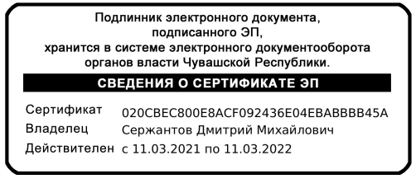
Руководитель Государственной
службы Чувашской Республики
по делам юстиции Д.М. Сержантов

